

**VisiConsult X-ray Systems & Solutions GmbH**

Brandenbrooker Weg 2-4

23617 Stockelsdorf

**Stockelsdorf, 25/11/2019**

**Pressemitteilung**

**Sauter Elektonik kauft XRH*Count* während der productronica 2019**

**VCcount, die neue Elektronik Sparte von VisiConsult nahm an der productronica 2019 teil und verkaufte vor Ort eines ihrer Systeme an einen neuen Kunden.**

Die Productronica war für VCcount eine erfolgreiche Veranstaltung. Viele Besucher kamen vorbei und waren sehr interessiert. Das Team präsentierte zwei neue Features, das Worry-free Counting package als neues Zahlmodel und es verkaufte vor Ort ein System an die Firma Sauter Elektronik.

Geschäftsführer Harry Sauter erzählt “Während der vergangenen acht Jahre haben wir eine ältere Lösung genutzt, die die Performationen der SMT Rollen zählte. Das hat viel zu lange gedauert. Daher haben wir einige Möglichkeiten recherchiert und ich war beeindruckt davon, wie schnell die XRH*Count* ist. Der Anwender muss nichts voreinstellen. Er legt einfach vier Rollen in die Schublade, drückt einen Knopf und nach zehn Sekunden haben wir den Bestand. Neben dem schnellen zählen, freue ich mich meinem Mitarbeiter eine ergonomisch durchdachte Lösung anbieten zu können. Die Schublade ist professionell durchdacht.

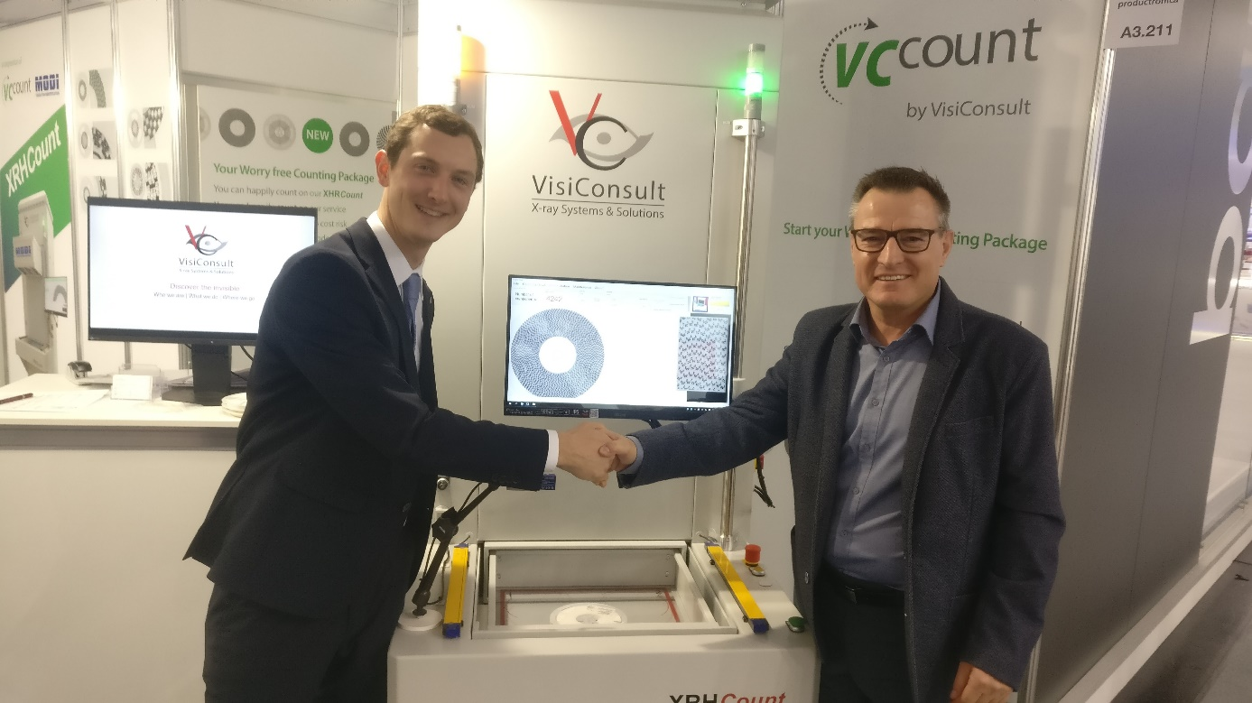

*Nico Federsel und Harry Sauter besiegelten den Deal während der productronica 2019 mit einem Handschlag.*

Sauter Elektronik ist ein stark expandierender Fertigungsdienstleister in der EMS-Branche und seit über 30 Jahren eine feste Größe am Markt. Ausgestattet mit professionellen Maschinen und engagierten Mitarbeitern sind Recherchen zu neuen Lösungen mit langfristigem Nutzen logisch. Die XRH*Count* als ihre jüngste Anschaffung wird in die Produktionslinie integriert und bringt weitere vorteilhafte Eigenschaften:

* Die Counting Cloud
* Eine Data Base Verbindung
* Ein Barcode Reader

Nico Federsel, Head of VCcount, erklärt „Das System, das wir an Sauter Elektronik verkauft haben, ist ein System, das das Quad Count Pro enthält. Sie werden also auch von einer Zeitersparnis von 75% profitieren. Ich bin gespannt, wie dies den Erfolg von Sauter Elektronik beschleunigen wird.“